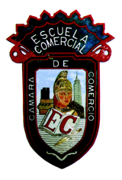
Escuela Comercial Cámara de Comercio

Grupos: 83-A | Materia: Informatica  Prof. Ángel Ramírez Arévalo

- Menciona 3 sistema operativos Windows
- Que es un sistema operativo de ambiente grafico
- Que es una terminal
- Que es msdos
- Menciona 3 partes de la tarjeta madre
- Menciona 3 sistema operativos Linux
- Menciona 3 códigos en msdos
- Menciona la función de la tarjeta de video
- Menciona 3 tipos de discos duros

